ЗВІТ
Депутата Одеської міської ради
Янченка Сергія Володимировича

Депутатом Одеської міської ради Янченком С.В. проводяться прийоми в громадській приймальні за адресою проспект Добровольського, 80. Працює в комісії з питань комунальної власності, член міської піклувальної ради департаменту труда та соціальної політики. За звітний 2014 рік було проведено 30 прийомів, прийнято 78 громадян, подано 12 депутатських запитів. Видана матеріальна допомога:
- Болдецькій Г.Л. – перераховано на ліки;
- Ночвінову А.І. – установка газового лічильника;
- Ніколенко О.В. - перераховано на ліки;

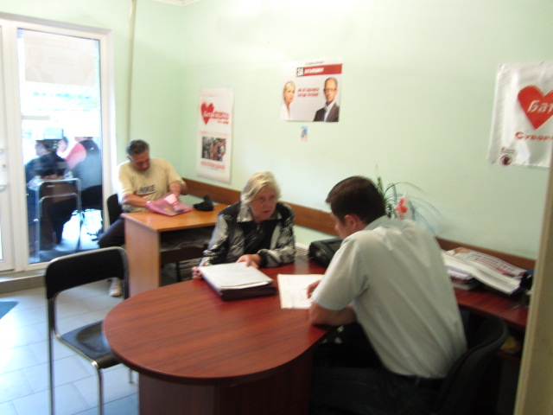

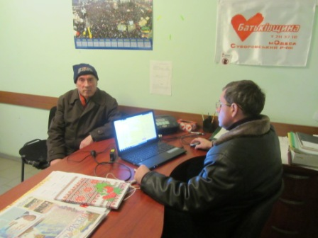

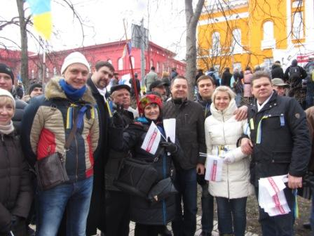
Організовував поїздки до м. Києва на Євромайдан.

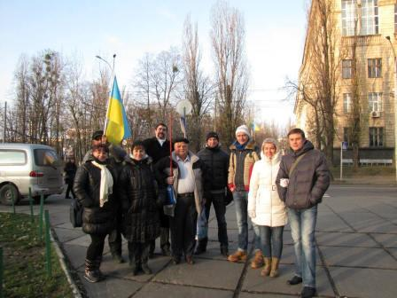

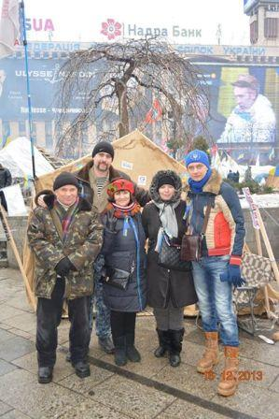

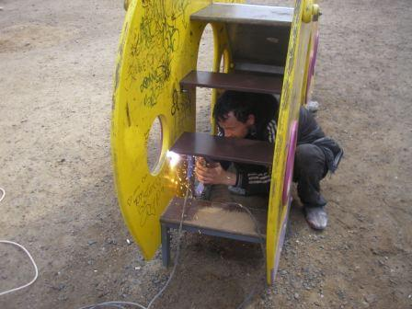
Здійснювався ремонт та реконструкція існуючих дитячих майданчиків встановлених партією «ВО «Батьківщина» по Суворовському району у кількості 28 штук.

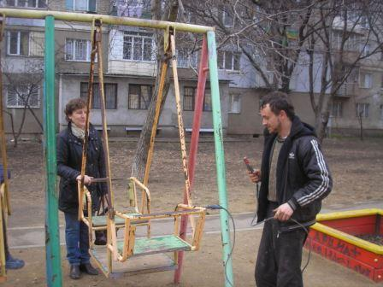

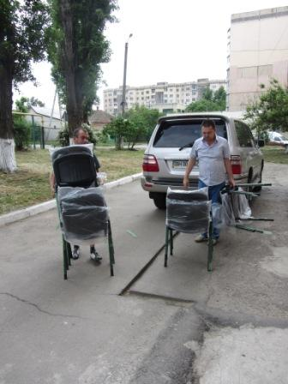
В Музичній школі №7 – проведена реконструкція комунікацій, придбанні стільці та інструменти.

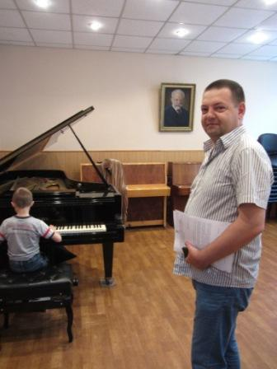

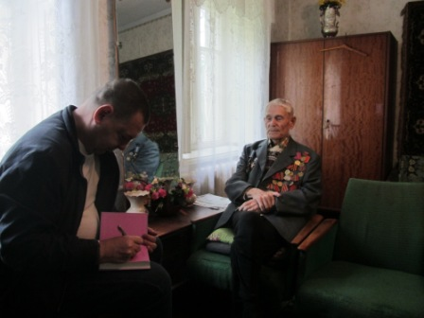
9 травня відвідав та привітав ветерана Великої Вітчизняної війни з подарунками.

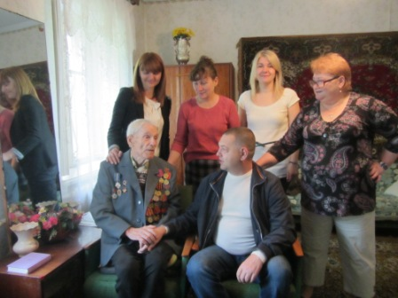

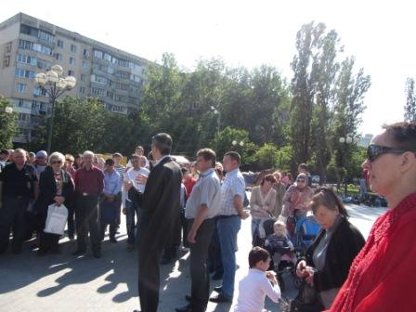
Приймав активну участь у виборчих кампаніях- керівник виборчих штабів з позачергових виборів Президента України та позачергових виборів до Верховної Ради України.
На виборах до Верховної ради України підтримував мажоритарного кандидата Троца А.С. – був присутній на зустрічах, які проводилися з кандидатом, фінансував агітаційно- пропагандистську роботу та роботу членів ДВК від мажоритарного кандидата

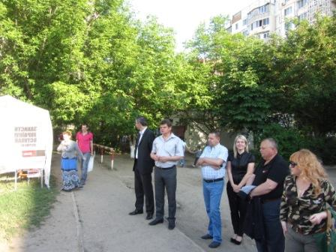

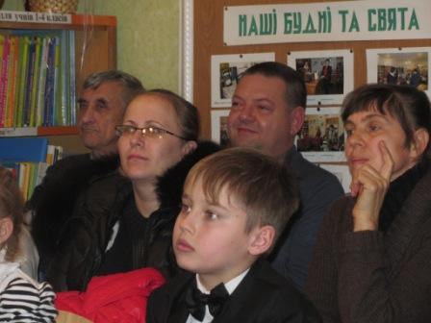

До «Міжнародного дня інвалідів» в Дитячу бібліотеку філія №48 придбані подарунки дітям та оргтехніка для роботи працівників.

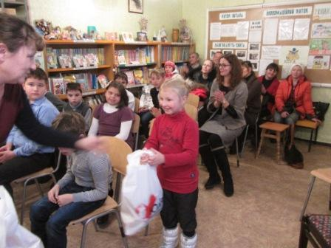

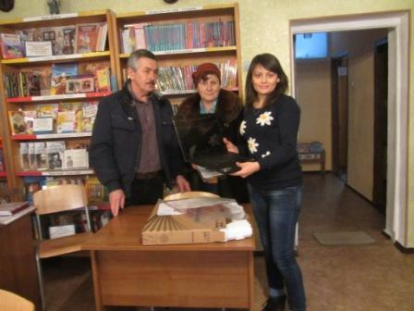

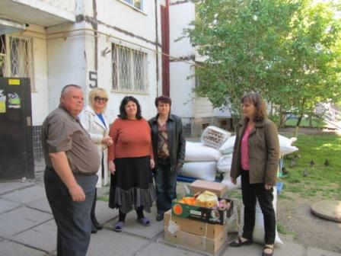
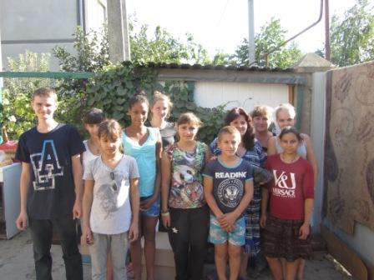
В будинок «Сімейного типу» здійснюється щомісячна допомога продуктами харчування та речами, придбано холодильник.

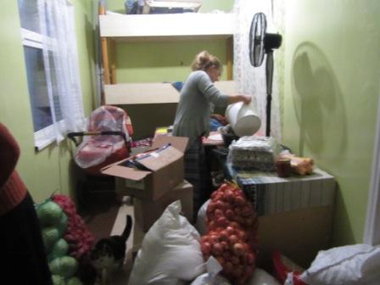

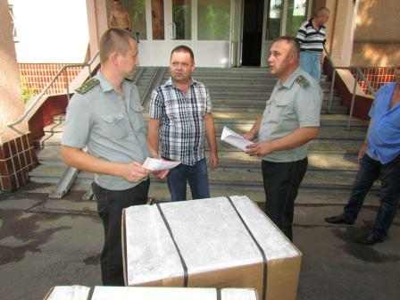

Придбано кондиціонери, холодильники та апарат переливання крові для Одеського військового госпіталю; надана матеріальна допомога бійцям на операції та реабілітацію; фінансування виготовлення буржуйок, придбання теплих речей та харчів, виїзджав до АТО з гуманітарною допомогою. Отримав подяку від «Госпіталь 410».

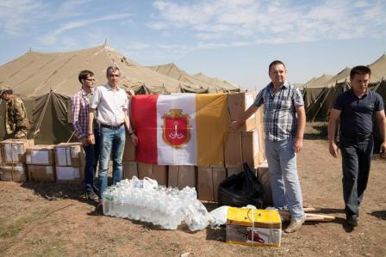

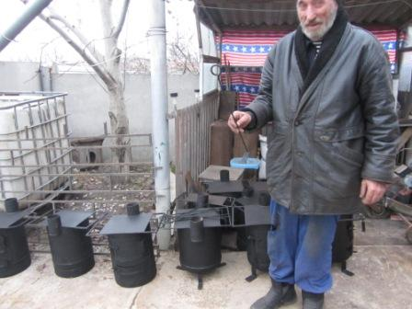

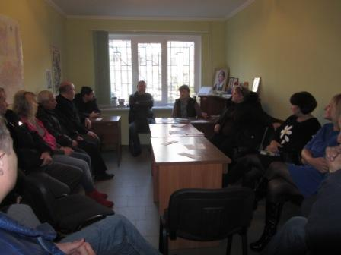

Приймав активну участь у засіданнях бюро Суворовської районної в м.Одеса організації політичної партії «ВО «Батьківщина». Звітував перед мешканцями Суворовського району за проведену роботу в 2014 році.

